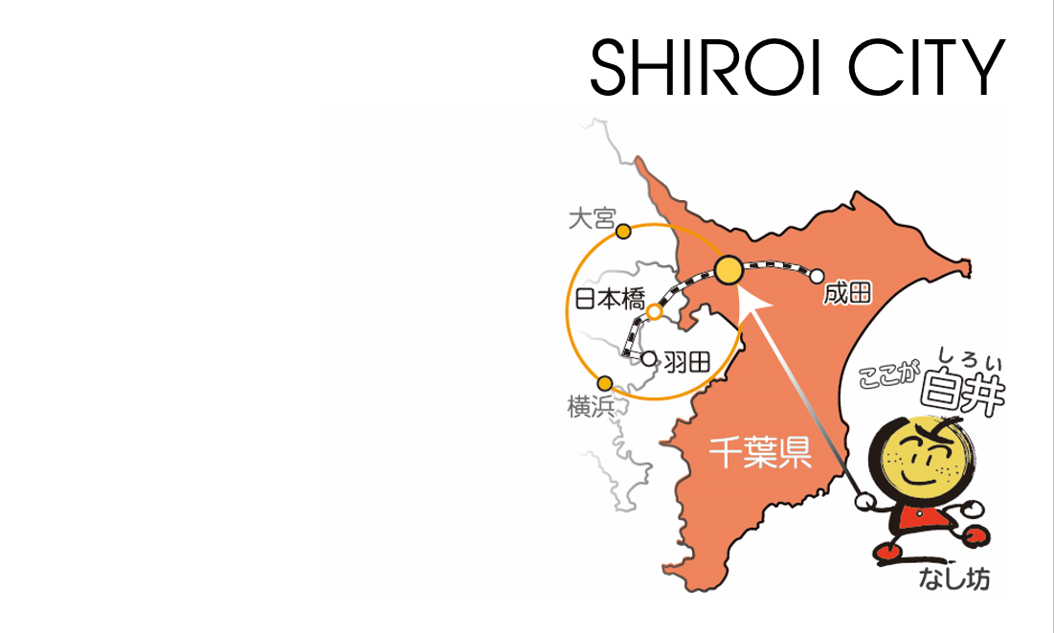  ○○○○○○  ○○○○○○  〒270-14** 千葉県白井市○○****  TEL：047-4**-**** FAX：047-4**-****  MAIL：aaa@aaa.jp  URL：https://www.aaa.jp  Shiroi Taro  白井 太郎 | 〒270-14** 千葉県白井市○○****  TEL：047-4**-**** FAX：047-4**-****  MAIL：aaa@aaa.jp  URL：https://www.aaa.jp  Shiroi Taro  白井 太郎  ○○○○○○  ○○○○○○  〒270-14** 千葉県白井市○○****  TEL：047-4**-**** FAX：047-4**-****  MAIL：aaa@aaa.jp  URL：https://www.aaa.jp  Shiroi Taro  白井 太郎  ○○○○○○  ○○○○○○  ○○○○○○  ○○○○○○  白井 太郎  Shiroi Taro  〒270-14** 千葉県白井市○○****  TEL：047-4**-**** FAX：047-4**-****  MAIL：aaa@aaa.jp  URL：https://www.aaa.jp
○○○○○○
○○○○○○
白井 太郎
Shiroi Taro
〒270-14** 千葉県白井市○○****
TEL：047-4**-**** FAX：047-4**-****
MAIL：aaa@aaa.jp
URL：https://www.aaa.jp
○○○○○○
○○○○○○
白井 太郎
Shiroi Taro
〒270-14** 千葉県白井市○○****
TEL：047-4**-**** FAX：047-4**-****
MAIL：aaa@aaa.jp
URL：https://www.aaa.jp
○○○○○○
○○○○○○
白井 太郎
Shiroi Taro
〒270-14** 千葉県白井市○○****
TEL：047-4**-**** FAX：047-4**-****
MAIL：aaa@aaa.jp
URL：https://www.aaa.jp
○○○○○○
○○○○○○
白井 太郎
Shiroi Taro
〒270-14** 千葉県白井市○○****
TEL：047-4**-**** FAX：047-4**-****
MAIL：aaa@aaa.jp
URL：https://www.aaa.jp
Shiroi Taro
白井 太郎
○○○○○○
○○○○○○
〒270-14** 千葉県白井市○○****
TEL：047-4**-**** FAX：047-4**-****
MAIL：aaa@aaa.jp
URL：https://www.aaa.jp
Shiroi Taro
白井 太郎
○○○○○○
○○○○○○
〒270-14** 千葉県白井市○○****
TEL：047-4**-**** FAX：047-4**-****
MAIL：aaa@aaa.jp
URL：https://www.aaa.jp

